RESOLUCION N° 235/23

VISTOS:
Que, ................................................................................. interpone reclamación ante esta Defensoría del Asegurado (DEFASEG), solicitando que ..................................... otorgue cobertura la cobertura por invalidez total y permanente, conforme al SEGURO DE DESGRAVAMEN BANBIF- PAGO EXPRESS 2 – PÓLIZA No .....................................;
Que, la señalada reclamación cumple con los requisitos de materia, cuantía y oportunidad establecidos en el Reglamento de la DEFASEG (http://www.defaseg.com.pe/reglamento);
Que, habiéndosele corrido traslado de la respectiva reclamación, .............. cumplió con presentar sus respectivos descargos y la documentación solicitada;
Que, el 13 de noviembre de 2023 se llevó a cabo la audiencia de vista virtual;
Que, la reclamante expresa su disconformidad con el rechazo de cobertura, solicitando que la DEFASEG se sirva atender su caso, considerando los antecedentes y fundamentos enunciados resumidamente a continuación: (1) tiene tres productos con el BANBIF: -Hipotecario compra de deuda (30-11-2018) - Ampliación Hipotecario Remodelación (16-07-2021) y Préstamo Personal (08-11-2021); (2) nació el 17 de setiembre de 1970 con un diagnóstico de Luxación Congénita en la cadera izquierda; (3) ha realizado su trabajo y actividades siempre cojeando porque así ha nacido, y se cansa al caminar porque en la pierna tiene fuertes dolores; (4) tiene carné del CONADIS del año 2014 y se apoya en un bastón para movilizarse, ni puede flexionar su rodilla; (5) en el año 2019, el CERPS (Centro de Rehabilitación Profesional y Social) envió una carta a su centro de trabajo para la aplicación de ajustes razonables Ley 29973; (6) actualmente usa un zapato ortopédico de un alza de 6 cm; (7) el 11 de julio de 2023 el MINSA le expidió el Certificado Médico de Incapacidad D.S: 166-2005-EF; (8) está solicitando ante la ONP su pensión de Invalidez.
Que, por su parte, .............. solicita que la reclamación sea declarada infundada, atendiendo resumidamente a lo siguiente: (1) no procede la cobertura por cuanto no se cumplen las condiciones previstas en la póliza; (2) el menoscabo de 60% señalada en el Certificado de Incapacidad de la reclamante corresponde una Invalidez Parcial Permanente; (3) el Seguro sólo cubre la Invalidez Total y Permanente por accidente o enfermedad, de manera que la situación de invalidez de la reclamante al ser parcial no resulta bajo cobertura; (4) mediante el Certificado de Incapacidad que presentó, la reclamante demostró haber sido calificada con lo que sería “Invalidez Parcial Permanente”; (5) conforme consta en la póliza de seguros, las coberturas contratadas por la reclamante están destinadas a cubrir situaciones de invalidez TOTAL y PERMANENTE. Es decir, no basta que se acredite la invalidez de la reclamante, sino que tal condición sea permanente y total. Ello en efecto puede ser constatado en la página 5 de la póliza de seguros sobre “Cobertura del Seguro” la misma que fue adjunta por la propia reclamante; (6) en la sección de “Riesgos Cubiertos” de la misma póliza adjunta en autos se advierte lo siguiente acerca de la invalidez total y permanente por enfermedad; (7) la propia póliza contratada y la misma que fue adjunta por la reclamante, se desprende que entre los riesgos cubiertos por el seguro contratado no se encuentran supuestos sobre una invalidez parcial y permanente sino supuestos correspondientes a la invalidez TOTAL y PERMANENTE; (8) sin perjuicio de lo señalado por el propio Certificado de Invalidez adjunto, para que la invalidez sea calificada como total y permanente, la pérdida o disminución de la fuerza física y/o intelectual de la asegurada debe producir un menoscabo igual o superior al 70% de su capacidad de trabajo. De acuerdo con ello, y conforme consta en el Certificado de Incapacidad que acompaña el reclamo de la reclamante, el menoscabo dictaminado para su invalidez asciende al 60%. Es decir, un porcentaje menor al considerado para que la invalidez pueda calificar como total y permanente.

CONSIDERANDO:
PRIMERO: Conforme al Reglamento de la Defensoría del Asegurado, la DEFASEG sólo es competente para pronunciarse y resolver las reclamaciones indemnizatorias de los asegurados que hubiesen sido sometidas a su conocimiento, sobre la base de la documentación obrante en el correspondiente expediente y con arreglo a derecho, siempre y cuando las señaladas reclamaciones cumplan los requisitos reglamentarios de materia y cuantía.
SEGUNDO: Según la quinta disposición complementaria, final y modificatorias de la Ley del Contrato de Seguro –Ley N° 29946- las disposiciones de dicha ley se aplicarán, a partir de su vigencia, inclusive a las consecuencias de las relaciones y situaciones jurídicas existentes y no tienen fuerza ni efecto retroactivo, siempre que previamente éstas no hayan estado reguladas legal o contractualmente.
TERCERO: El artículo 1 de la Ley Nro. 29946 – Ley del Contrato de Seguro dispone que el contrato de seguro es aquel por el que la aseguradora se obliga, mediante el cobro de una prima y para el caso de que se produzca el evento cuyo riesgo es objeto de cobertura, a indemnizar -dentro de los límites pactados- el daño producido al asegurado o a satisfacer un capital, una renta u otras prestaciones convenidas, enmarcado en una póliza que la aseguradora debe entregar al contratante, y cuyos requisitos mínimos están previstos en el artículo 26 de la señalada ley.
CUARTO: Que, el artículo 1361 del Código Civil dispone que los contratos son obligatorios en cuanto se haya expresado en ellos, presumiéndose que lo declarado es lo querido por ambas partes, de manera que la parte que sostenga lo contrario debe probarlo.
QUINTO: Que, en materia procesal, corresponde a quien invoca hechos probar su existencia, carga procesal a la que refiere el artículo 196 del Código Procesal Civil, salvo que se acoja a alguna presunción legal de carácter relativo o absoluto.
SEXTO: Que, de acuerdo a los términos contenidos en el rechazo, la reclamación y en la respectiva absolución, la solución de la presente controversia consiste en determinar si en el presente caso, se presenta o no un siniestro bajo cobertura.

SÉTIMO: Conforme a las condiciones particulares de la Póliza de Seguro de Desgravamen el riesgo cubierto por invalidez total y permanente por enfermedad es definido en los términos siguientes:
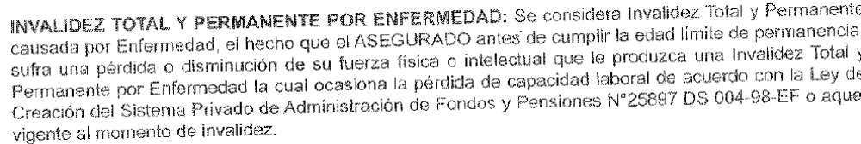
De los términos contractuales citados, se aprecia que el riesgo de Invalidez que resulta cubierto por el seguro contratado es aquel que tiene el grado de Total y resulta de naturaleza Permanente, conforme a los parámetros establecidos en la Ley de Creación del Sistema Privado de Administración de Fondos y Pensiones No 25897, Decreto Supremo No 004-98-EF o aquel vigente al momento de invalidez.
Es así que, de acuerdo con el Reglamento de la Ley del Sistema Privado de Administración de Fondos de Pensiones aprobado mediante el Decreto Supremo N°004-98-EF (“Reglamento del TUO del SPP”), la invalidez califica como total cuando se presenta un menoscabo no menor de las dos terceras partes (2/3) de la capacidad de trabajo.
En efecto, en el literal b) del artículo N°115 del Reglamento del TUO del SPP se establece que:
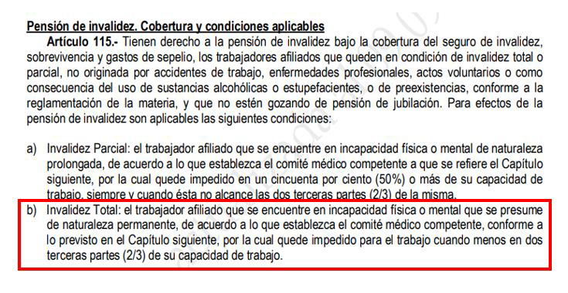

En ese sentido, para que se configure una invalidez total y de naturaleza permanente, de acuerdo con el Reglamento del TUO del SPP, el asegurado deberá haberse visto impedido de sus capacidades de trabajo al menos en dos terceras partes, es decir, 66.67%.
OCTAVO: Conforme al artículo 77 de la Ley del Contrato de Seguro, corresponde al asegurado demostrar la ocurrencia del siniestro, así como la cuantía de la pérdida si fuera el caso.
Ello conlleva para el caso del riesgo de invalidez, que el asegurado tiene la carga de la prueba de la existencia de una invalidez, de su grado y de su naturaleza.
En el presente caso, conforme al Certificado de Incapacidad presentado por la reclamante, esta Defensoría verifica que el menoscabo dictaminado para la invalidez de la asegurada asciende al 60%, es decir, un porcentaje menor al considerado por las normas del Sistema Privado de Administración de Fondos y Pensiones, parámetros exigibles para que la invalidez pueda calificar como total y permanente.

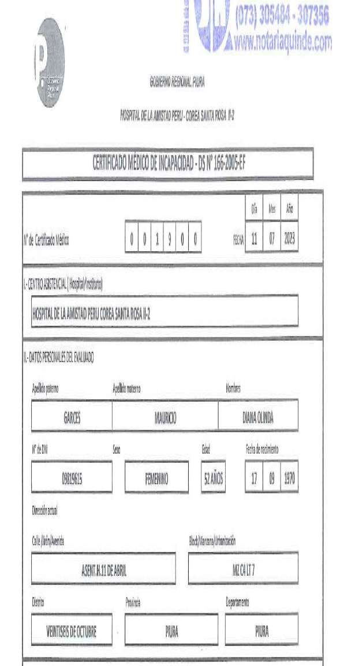

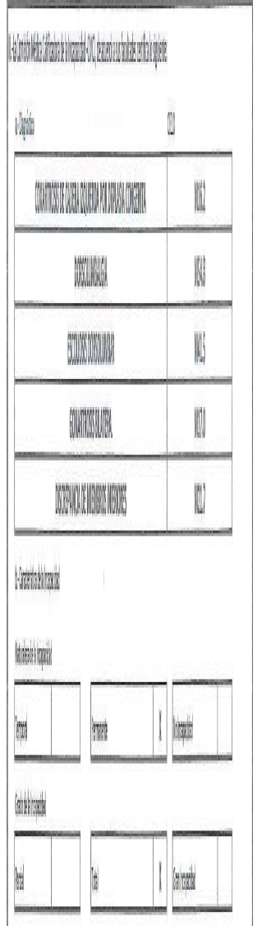

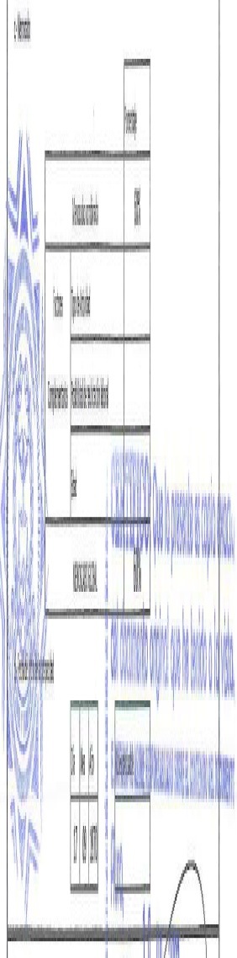
En consecuencia, se aprecia que de la documentación que obra en autos, no existe prueba que la invalidez que padece el reclamante sea total y permanente. Por tanto, se concluye que no existe evidencia de la existencia de una condición de invalidez que resulte amparada por las coberturas de la póliza contratada.
NOVENO: En esa medida, este colegiado concluye su apreciación razonada y conjunta al amparo de lo establecido en su Reglamento estimando que existen razones fundadas para calificar como legítimo el rechazo de cobertura al cual se contrae la presente reclamación por lo que;
RESUELVE:
Declarar INFUNDADA la reclamación interpuesta por ................................................................................. contra ..................................... con relación al SEGURO DE DESGRAVAMEN BANBIF- PAGO EXPRESS 2 – PÓLIZA No ....................................., dejando a salvo el derecho del reclamante de recurrir a las instancias que considere pertinentes.

Lima, 11 de diciembre de 2023
La Secretaría Técnica certifica que la presente resolución cuenta con el voto de los vocales cuyos nombres figuran en el presente documento.

Rolando Eyzaguirre Maccan – Presidente
María Eugenia Valdez Fernández Baca – Vocal
Omar Alfaro Villanueva – Vocal
Gonzalo Abad del Busto - Vocal

